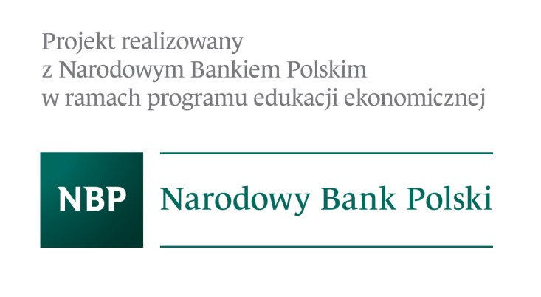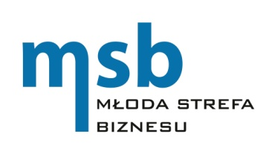

Załącznik nr 1

„MŁODA STREFA BIZNESU” IV edycja konkursu na najlepszy projekt własnej działalności gospodarczej

Karta Zgłoszeniowa

Imię i nazwisko ucznia/studenta:
Imię i nazwisko opiekuna
merytorycznego ucznia
(nauczyciela):
Nazwa i adres szkoły, ucznia/kierunek studiów studenta:
Kontakt e-mail:
Kontakt tel.:
Tytuł biznesplanu:

Oświadczenia:
● deklaruję udział w Konkursie „MŁODA STREFA BIZNESU”,
● akceptuję Regulamin Konkursu „MŁODA STREFA BIZNESU”,
● oświadczam, iż przedłożony przeze mnie biznesplan nie narusza praw autorskich osób trzecich.

......................................................................
Data i czytelny podpis Uczestnika

…………………………… Krosno, dnia ………………
(imię i nazwisko)

………………………........
(adres zamieszkania)

Zgoda na przetwarzanie danych

Zgodnie z art. 6 ust. 1 lit. a Rozporządzenia Parlamentu Europejskiego i Rady (UE) 2016/679 z dnia 27 kwietnia 2016 r. w sprawie ochrony osób fizycznych w związku z przetwarzaniem danych osobowych i w sprawie swobodnego przepływu takich danych oraz uchylenia dyrektywy 95/46/WE (Dz. Urz. UE L 119 z 4.5.2016) wyrażam zgodę na przetwarzanie podanych przeze mnie moich danych osobowych/ danych osobowych mojego dziecka* przez Karpacką Państwową Uczelnię w Krośnie, w celu organizacji oraz prowadzenia dokumentacji związanej z uczestnictwem w konkursie „Młoda Strefa Biznesu”

................………………………………………
(podpis osoby wyrażającej zgodę)

*niewłaściwe skreślić

Klauzula informacyjna

Zgodnie z art. 13 Rozporządzenia Parlamentu Europejskiego i Rady (UE) 2016/679 z dnia 27 kwietnia 2016 r. w sprawie ochrony osób fizycznych w związku z przetwarzaniem danych osobowych i w sprawie swobodnego przepływu takich danych oraz uchylenia dyrektywy 95/46/WE (Dz.Urz. UE L 119 z 4.5.2016) informuję, że:
- Administratorem danych osobowych jest Karpacka Państwowa Uczelnia w Krośnie, z siedzibą w: Rynek 1, 38-400 Krosno, tel. (13) 43 755 00.
- Administrator wyznaczył Inspektora ochrony danych, z którym można skontaktować się pod adresem e-mail: ochrona.danych@kpu.krosno.pl lub pod numerem telefonu (13) 43 755 26
- Dane osobowe przetwarzane będą w celu organizacji oraz prowadzenia dokumentacji związanej z uczestnictwem w konkursie „Młoda Strefa Biznesu”.
- Dane osobowe będą przetwarzane na podstawie art. 6 ust.1 lit. a, tj. udzielonej zgody.
- Dane będą przekazane do Narodowego Banku Polskiego z siedzibą w Warszawie przy ul. Świętokrzyskiej 11/21 – współorganizatora konkursu.
- Administrator nie będzie przekazywał danych uczestników konkursu do państw trzecich.
- Dane osobowe przechowywane będą przez Administratora przez okres wykonywania czynności określonych w p. 3, a następnie, zgodnie z przepisami dotyczącymi archiwizacji dokumentów obowiązującymi u Administratora danych, archiwizowane przez okres 5 lat.
- Przysługuje Pani/Panu prawo do żądania od Administratora dostępu do danych osobowych, sprostowania danych osobowych, prawo do ograniczenia przetwarzania danych osobowych, prawo do przenoszenia danych osobowych, prawo do cofnięcia zgody na przetwarzanie danych osobowych.
- Osobie, której dane są przetwarzane przysługuje prawo do wniesienia skargi do Prezesa Urzędu Ochrony Danych Osobowych, z siedzibą: ul. Stawki 2, 00-193 Warszawa.
- Podanie danych osobowych jest dobrowolne ale niezbędne do realizacji celów określonych w pkt. 3.
- Administrator nie będzie prowadził zautomatyzowanego podejmowania decyzji
w związanego z przetwarzaniem danych osobowych.

Oświadczam, że zapoznałem/am się z powyższą informacją.

................………………………………………
(podpis )

